Инструкция
по подаче заявления
на внесение сведений о ранее учтенном объекте
посредством сервиса «Личный кабинет»
сайта Росреестра

г. Красноярск

ВАЖНО! Для работы в Личном кабинете представитель органа государственной власти (местного самоуправления) должен авторизоваться в Едином портале государственных услуг (ЕПГУ, портал Госуслуги) – https://www.gosuslugi.ru.

- Перейти по ссылке https://rosreestr.gov.ru на сайт Росреестра и в шапке необходимо нажать кнопку ВОЙТИ.
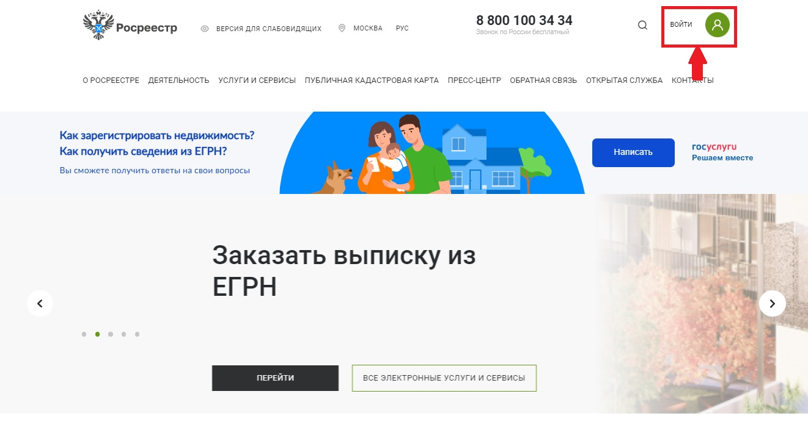

- В открывшейся форме для входа необходимо ввести учетные данные представителя ОГВ (ОМСУ) и нажать Войти.
- В отобразившемся окне выбора роли необходимо нажать на название организации

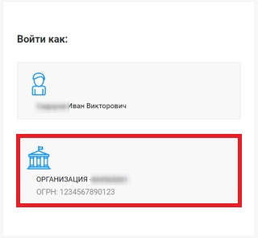

- Для подачи документов на регистрацию необходимо в разделе «Мои услуги и сервисы» выбрать услугу «Иное»
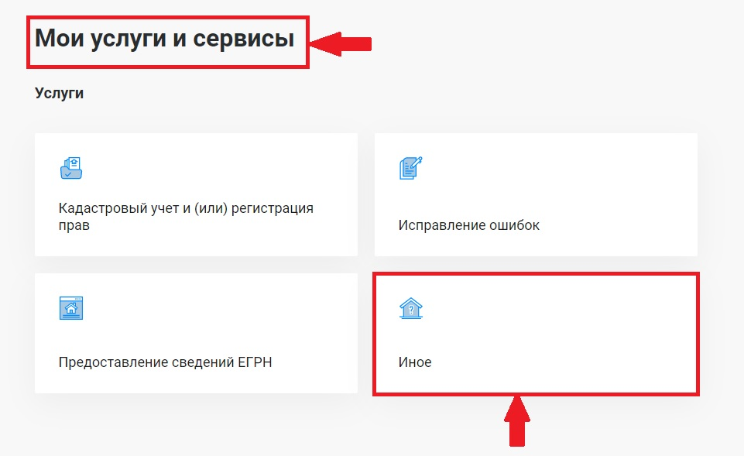

- Из представленного списка выберите услугу – «Внесение сведений от ранее учтенном объекте недвижимости»

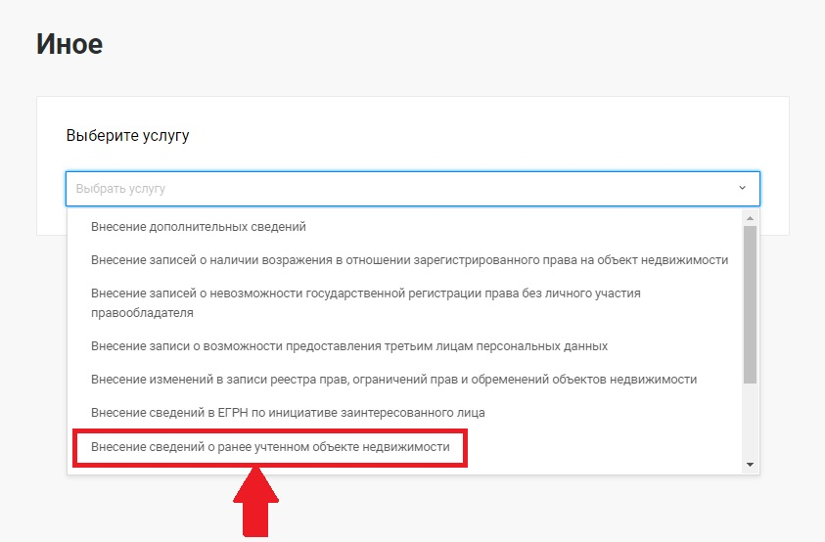

- Перейдите к заполнению формы заявления, выбрав от чьего имени подается заявление

- Если все предыдущие разделы заполнены корректно и поля отмеченные * заполнены, то откроется следующий раздел «Сведения об объекте недвижимости, праве и обременении» для заполнения, в котром необходимо заполнить «Вид объекта» и «Адрес объекта»

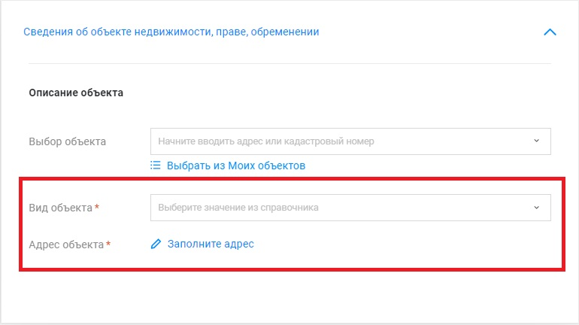

- После заполнения всех сведений необходимо прикрепить документы и нажать кнопку «Далее».
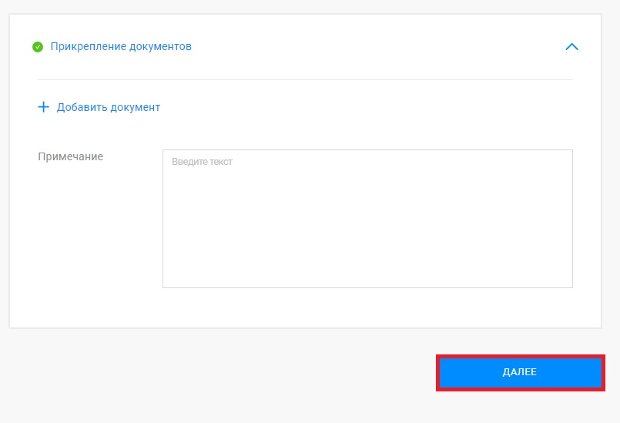

- Откроется форма предварительного просмотра заявления

  - В случае если при проверке заполненных сведений в предварительном просмотре выявили ошибку, то отредактировать данные можно нажав кнопку «Назад».

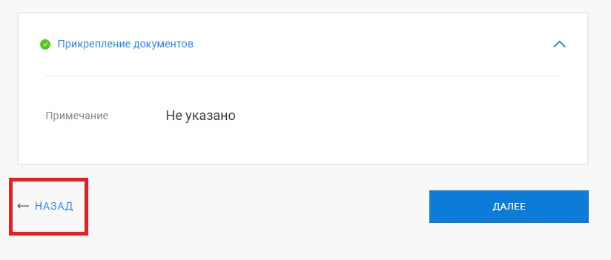

  - В случае если все сведения внесены корректно, то необходимо нажать кнопку «Далее».
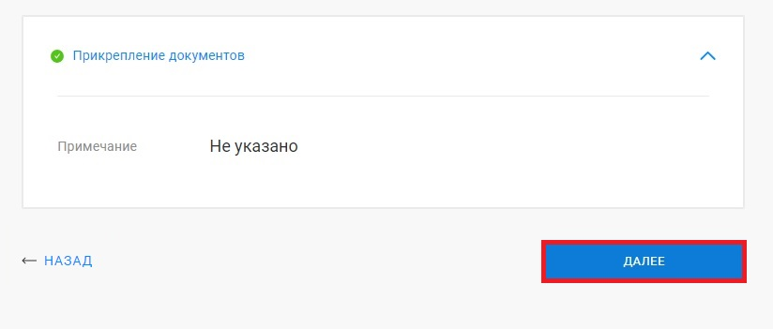

- После предварительного просмотра заявления и нажатия кнопки «Далее» появится уведомление
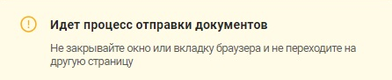

ВНИМАНИЕ!!! Данное заявление может быть представлено в форме электронного документа посредством использования личного кабинета БЕЗ подписания его усиленной квалифицированной электронной подписью заявителя.

- Для просмотра истории поданных заявлений и статусов по ним можно перейти на страницу «Мои заявки». Заявки, которые находятся в работе до завершения обращения будут отображаться в графе «Текущие». Заявки, по которым завершена работа – автоматически перенесутся в графу «Завершенные».
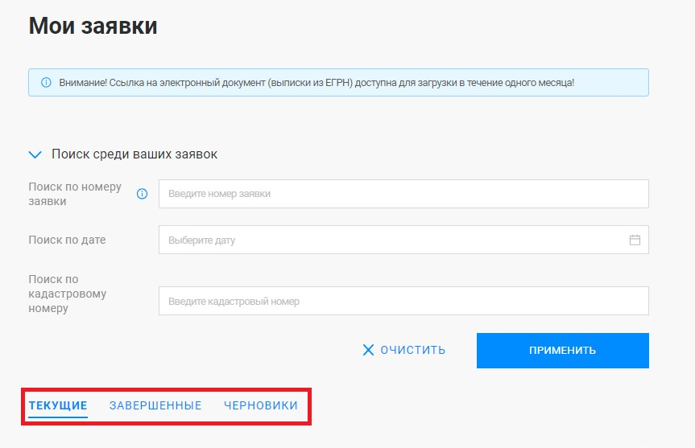

- Если в процессе формирования обращения у Вас возникают вопросы, ответы на них вы можете найти в «Руководстве пользователя».
